软件需求说明书

1. **引言**

**1.1编写目的**

本手册作为用户与该系统软件开发维护人员空桶遵守的软件需求规范说明。

使用对象：软件开发人员、软件维护人员

**1.2背景**

**1.2.1项目名称**：基于混合交通的最佳出行方案规划

**1.2.2开发软件名称**：易行

**1.2.3项目任务提出者**：途牛科技

**1.2.4项目开发者**：东南大学进击的无线电队

**1.2.5用户**：大众

**1.2.6背景说明：**

在用户旅游时，交通出行方案的选择一直是个头疼的问题，用户希望找到既经济又省时的出行方案，包括乘坐什么交通工具(火车/飞机)，如何换乘等。而有些用户希望找到最快的出行方案，也有些用户希望找到最便宜的方案。例如小明要从嘉兴出发到深圳自助游，那么可以推荐他先坐火车到上海或者杭州，然后再坐飞机到深圳。从上海中转的方案可能速度最快，从杭州中转的方案可能相对便宜。我们的产品人员在规划旅游线路时，需要根据用户的需求给线路配置交通方案，希望能给用户提供最合适的出行方案，同时又允许用户做一些个性化的定制。现有人工的方式占用了产品人员大量的时间，且配置的交通出行方案不一定是最优。系统自动化地规划交通出行方案既可以节省旅游产品人员人为选择火车/飞机班次等工作量，又可以通过一些历史数据的分析以使得方案更能满足用户的需求。

**1.3项目专用术语**

MVC Model View Controller 模型(model——视图(view)——控制器(ciontroller)

**1.4参考资料**

Oracle帮助文档

1. **任务概述**

**2.1前提限制**

（1）火车换乘火车。同一站需间隔半小时以上，同一城市不同站需间隔2小时以上。

（2）其余换乘方式需要间隔4小时以上。包括飞机换飞机、火车换飞机、飞机换火车。

（3）火车可售票和飞机可售票会发生变化，包括是否有票、价格。

（4）有查询页面或者APP作为功能展示。

（5）只要求实现国内城市间的交通出行换乘。

（6）返回的交通方案中，每一种类型（时间最快、价格最省、推荐）的方案都可能会有多个结果，要做好结果的排序，尽量把最优的方案排前面。

**2.2实现功能**

**2.2.1**给定一个出发城市A、一个目的城市B和出发日期， 并允许做以下限制：

（1）出发时间段限制。不限、上午、下午、晚上。

（2）到达时间段限制。不限、上午、下午、晚上。

（3）允许中转、不允许中转。

（4）交通类型限制。不限、飞机、高铁、动车。

（5）总价限制。不限、0-1000、1000-2000、2000-4000、4000以上。（6）整体出行时间限制。不限、0-4小时、5-8小时、8-12小时、 12小时以上。

**2.2.2**返回最优交通方案或者无交通方案，方案需要具体到以下几个方面：

（1） 交通类型。火车车次、飞机航班号。

（2）座位类型b。飞机：经济舱、商务舱，火车：商务座、一等座、二等座、其他。

（3）每一段行程的出发时间、到达时间、价格。

**2.2.3**返回的交通方案含三类，每一类都要给出结果：

（1）时间最快。整体出行时间最短，但要满足换乘的时间限制。

（2）价格最省。整体费用最低。

（3）推荐方案。设计一个推荐模型。推荐时间较快，但费用相对较低。和根据用户历史订票推荐符合用户历史订票习惯的出行方式。

**2.3 系统性能指标**

**2.3.1性能要求**

单机查询平均响应时间在1s以内，并发可达到20QPS。

**2.3.2准确性要求**

达到95%以上，准确性定义：方案有效且满足限定条件，时间最优或者价格最优的方案为真实最优。

**2.4系统平台**

**2.4.1软件环境**

操作系统：Linux/Centos

开发语言：java

**2.4.2硬件环境**

性能指标参考硬件

Dell R620 E5-2620 * 2 CPU 64GB 内存

**2.4.3网络环境**

支持Web服务能外网访问

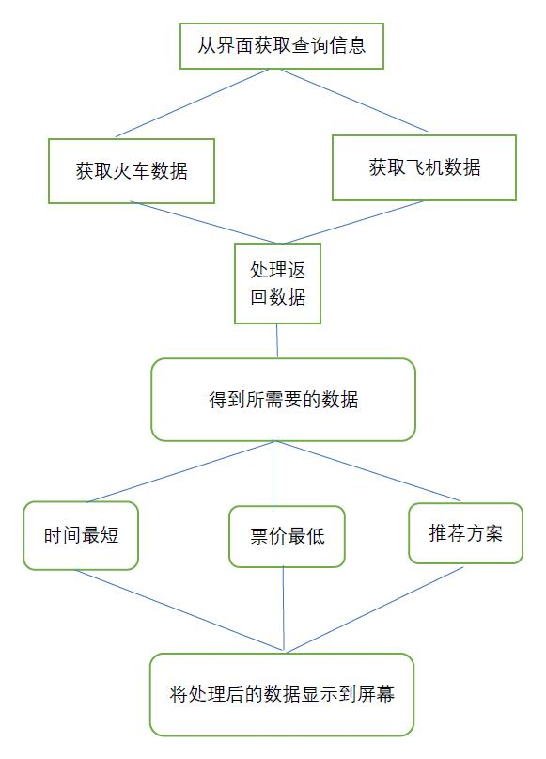**2.5工作流程：**

**3数据描述**

**3.1静态数据**

用户信息

**3.2动态数据**

**3.2.1用户查询信息**

出发城市、到达城市、出发时间、到达时间、时间限制、是否中转、票价限制、交通类型。

**3.2.2用户订票信息**

**3.2.3不同城市之间的中转关系**

**3.3数据库**

数据表描述：TransStation（中转城市表）

|  |  |  |
| --- | --- | --- |
| 数据项 | 系统生成还是用户输入 | 备注 |
| 出发城市 | 系统生成 |  |
| 到达城市 | 系统生成 |  |
| 中转城市 | 用户输入（优先）和系统生成 | 系统会定时更新数据库 |

DataSave(用户订票信息表)

|  |  |  |
| --- | --- | --- |
| 数据项 | 系统生成还是用户输入 | 备注 |
| 订票次数 | 系统生成 | 用户订票后自动更新 |
| 飞机商务舱 | 系统生成 | 用户订票后自动更新 |
| 飞机经济舱 | 系统生成 | 用户订票后自动更新 |
| 高铁商务座 | 系统生成 | 用户订票后自动更新 |
| 高铁一等座 | 系统生成 | 用户订票后自动更新 |
| 高铁二等座 | 系统生成 | 用户订票后自动更新 |
| 动车一等座 | 系统生成 | 用户订票后自动更新 |
| 动车二等座 | 系统生成 | 用户订票后自动更新 |
| 火车 | 系统生成 | 用户订票后自动更新 |
| 上午 | 系统生成 | 用户订票后自动更新 |
| 下午 | 系统生成 | 用户订票后自动更新 |
| 晚上 | 系统生成 | 用户订票后自动更新 |

**3.4数据采集**

网络获取与用户订票信息获取

**4.功能需求**

**4.1总体需求**

1.根据用户输入获得符合条件的车次信息

2.只返回有票的车次

3.返回按票价最低、时间最短和推荐方案

**4.1.1用户界面**

用户界面由两个部分组成，第一个部分是查询检索界面，主要由与用户交互的信息输入控件及条件筛选控件构成；第二个界面是查询结果显示界面。两个界面相互独立，实现交互操作。

说明：

用户界面包括以下功能：

1. 输入功能：用户可直接输入所查询的出行的出发城市和到达城市以及出发的日期。
2. 选择功能：用户可进行多重筛选实现对出行的具体时间段、出行旅程总花费、出行方案的人为选择。
3. 显示功能：用户可以获取到所选条件下的出行方式的基本信息，包括车次/航班、座位类型、发时/到时、发站/到站、运行时间、票价、剩余票数。

**用户界面设计的风格为简单朴实型，符合大众化的要求**

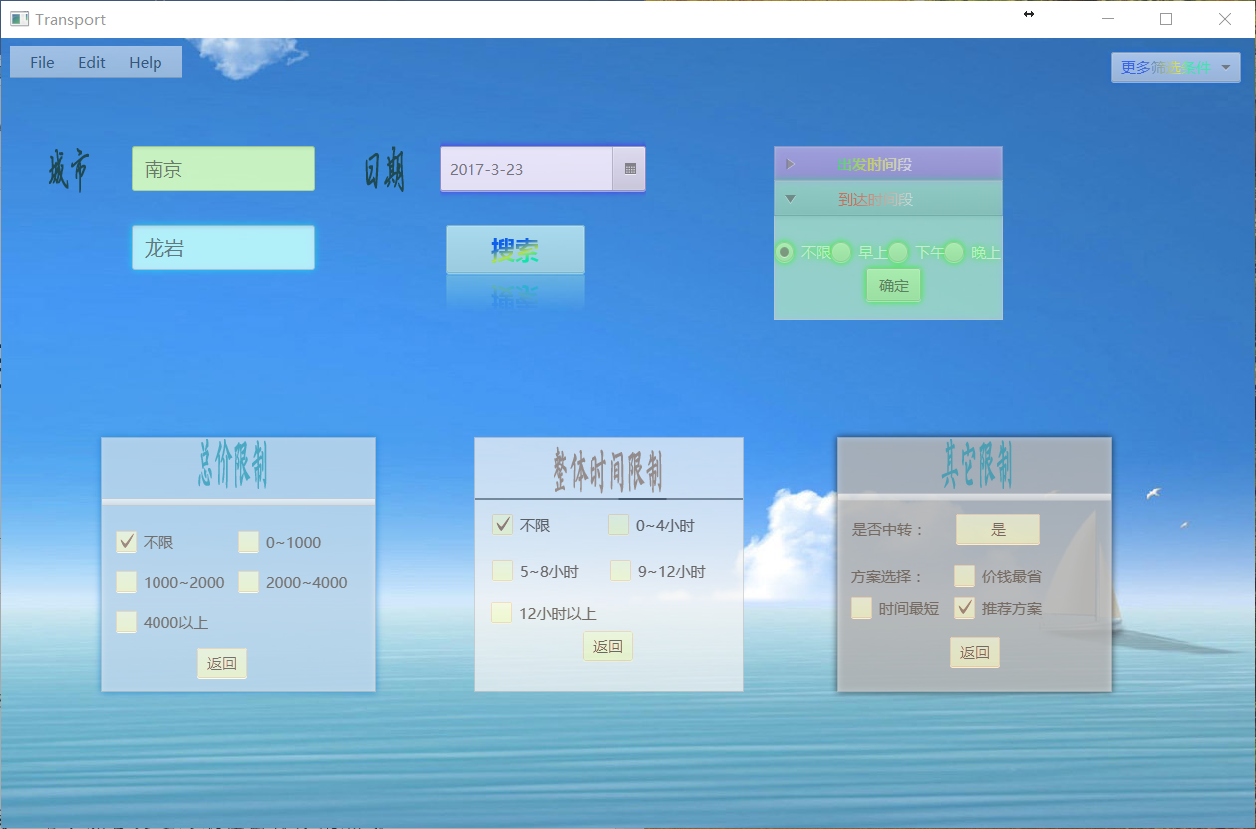

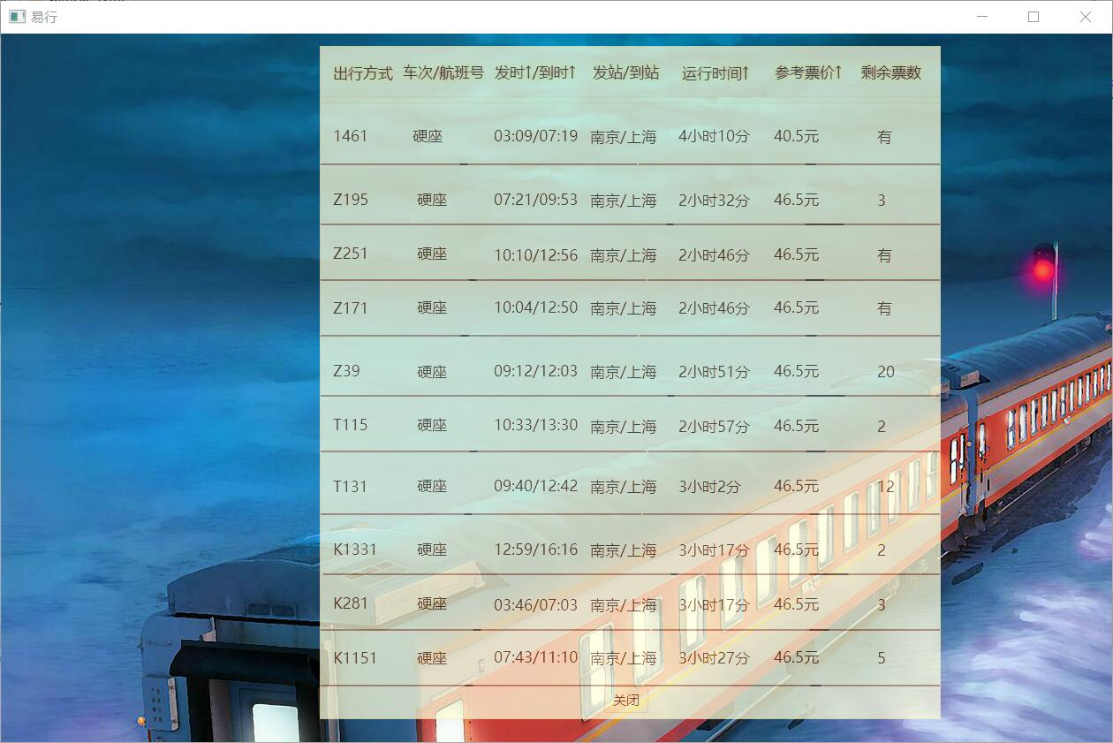

**4.3输入输出接口**

1.系统输入：购票的基本信息

2.系统输出：票价信息，按一定方式排序

3.硬件接口：PC机或笔记本

4.软件接口：linux/Windows 7以上

**4.4系统模块机需求**

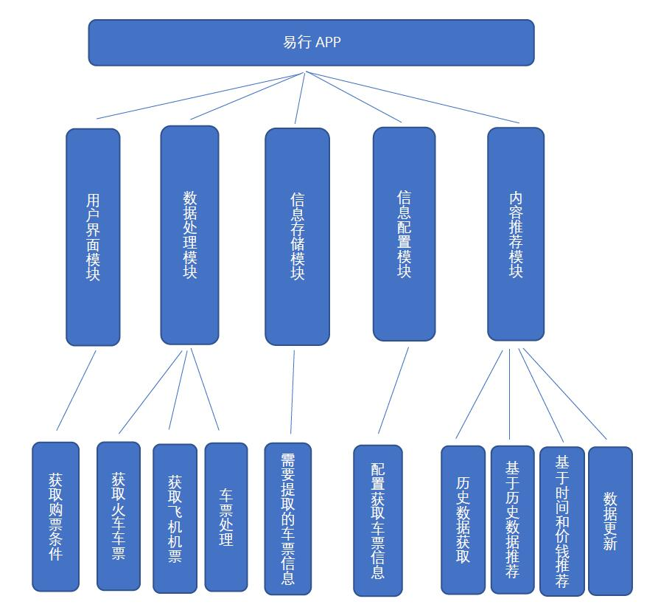**4.4.1 模块结构**

**数据处理模块工作流程图：**

描述：数据处理模块将得到配置信息的车次，根据是否中转采用两种不同的获取拍哦次信息方式，从网站获取火车车票信息和飞机机票信息，在信息提取的过程中按照提前配置好的信息，包括出发时间，到达时间，整体出行时间限制，票价限制，交通类型来处理获取的信息，并将处理好的信息按照不同的要求，包括时间要求、票价要求和推荐方案将内容呈献给用户。

